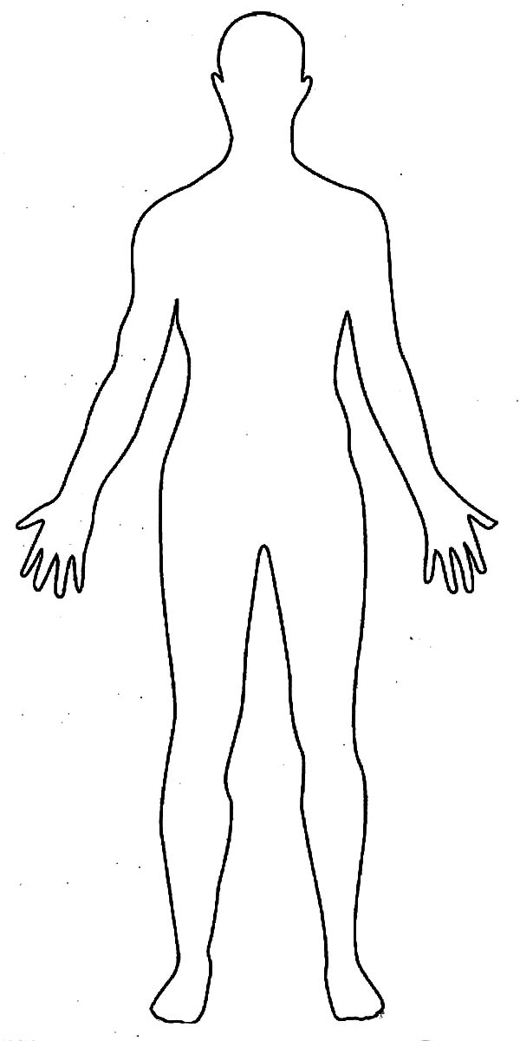
- Space RPG – Ausrüstung -
AH
CH
GE
IN
KO
WI

Lebenspunkte
Aktuell | Maximal
Verteidigung
Geschwindigkeit

Waffentyp | ANG | Waffentyp | ANG | Waffentyp | ANG
Chemische Waffen |  | Nahkampf |  | Scharfschützengewehre
Geschütztürme |  | Pistolen |  | Schrotflinten
Kampfanzüge |  | Primitive Waffen |  | Sprengstoff
Maschinengewehre |  | Repetierwaffen |  | Sturmgewehre

Kopf |  | Alltag
 | Proben [-1]
 | Proben [-2] | Kampf
 | Handlungsunfähig
Besonderheiten

Torso |  | Alltag
 | Körp. Proben [-1]
 | Körp. Proben [-4] | Kampf
 | Handlungsunfähig
Besonderheiten

Linker Arm |  | Alltag
 | ANG [-2]
 | ANG [-6] | Kampf
 | ANG unmöglich
Besonderheiten

Rechter Arm |  | Alltag
 | ANG [-2]
 | ANG [-6] | Kampf
 | ANG unmöglich
Besonderheiten

Linkes Bein |  | Alltag
 | GSW [-1]
 | GSW [-4] | Kampf
 | GSW [-8]
Besonderheiten

Rechtes Bein |  | Alltag
 | GSW [-1]
 | GSW [-4] | Kampf
 | GSW [-8]
Besonderheiten

Waffenname |  | 2H
Waffenart | ANG
Schaden | Reichweite
Besonderheiten

Waffenname |  | 2H
Waffenart | ANG
Schaden | Reichweite
Besonderheiten

